附件4

网上申报流程

1. 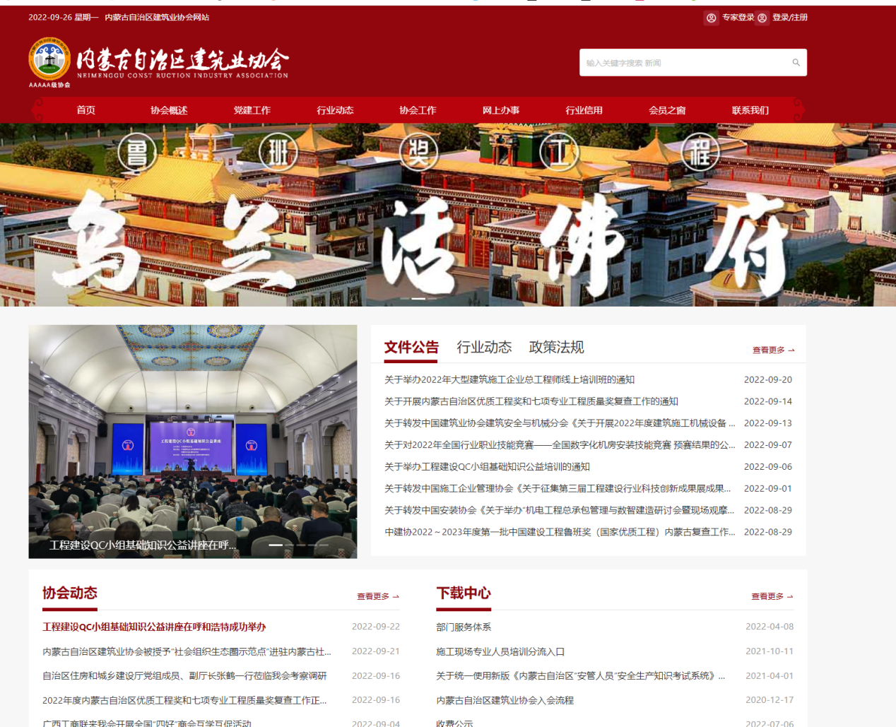登录内蒙古自治区建筑业协会官网http://www.nmgjzyxh.com/
2. 下拉至“快捷服务”模块，选择“争先创优”。

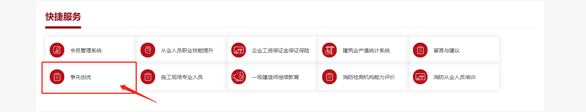

1. 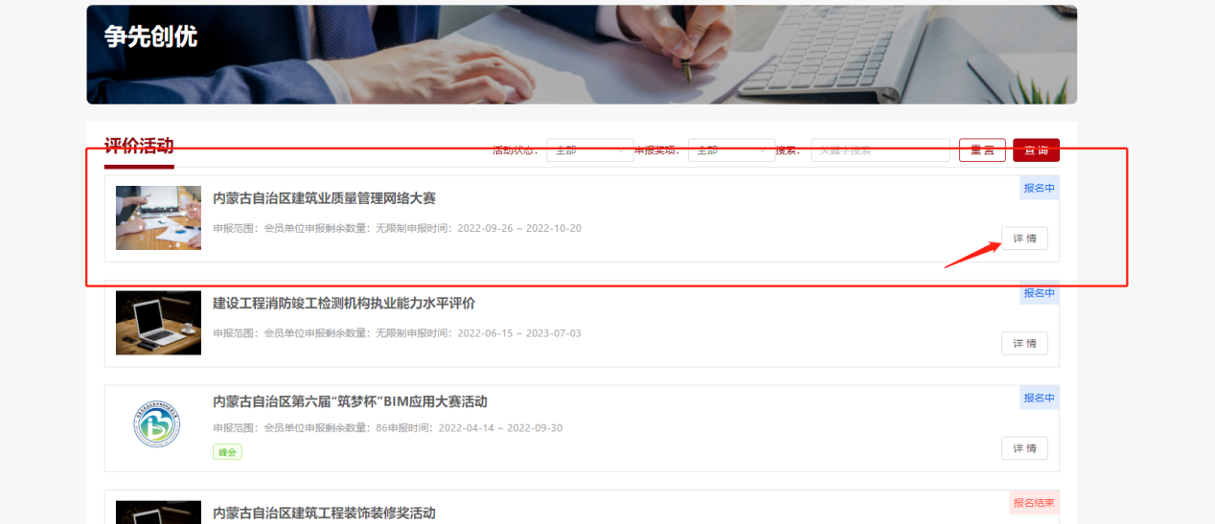选择“内蒙古自治区建筑业质量管理网络大赛”点击“详情”进行报名。

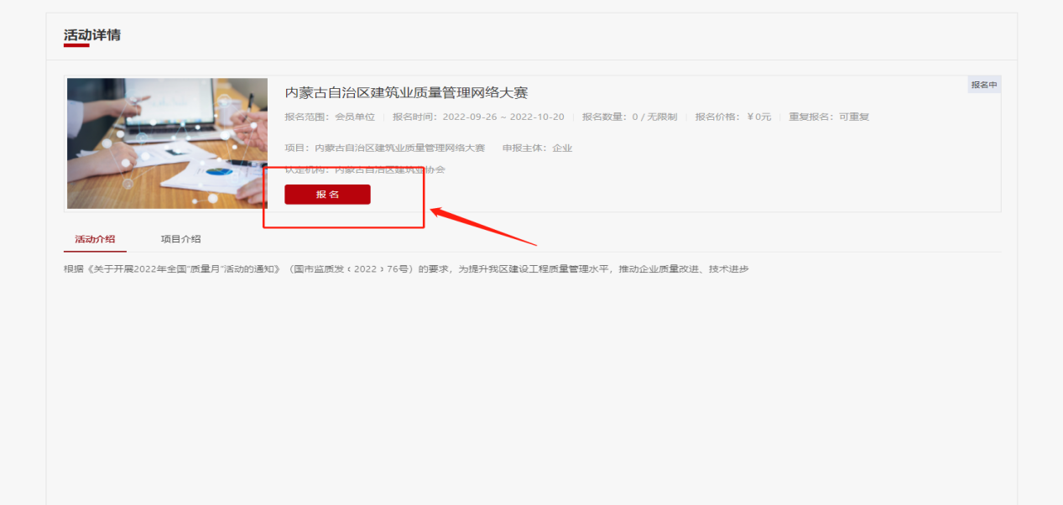

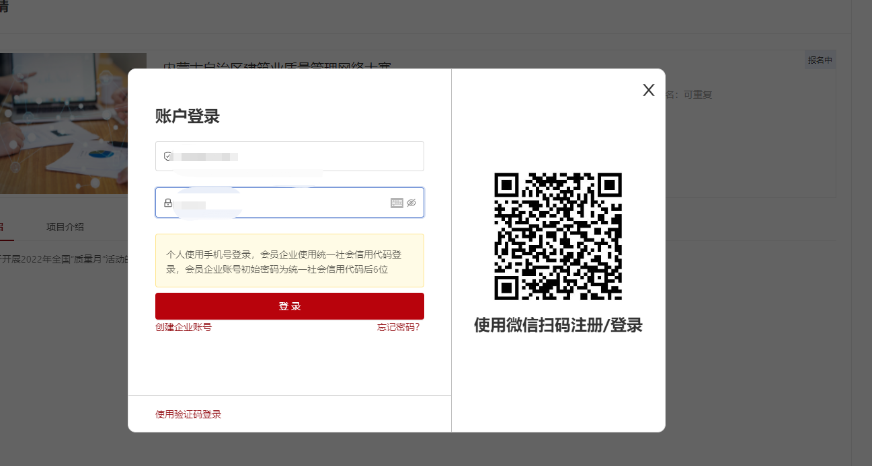

四、选择申报身份进入，根据要求进行填写，点击“保存”不会进行提交，退出申报系统后，再次进入时可继续编辑。点击“提交”，则进入下一步。

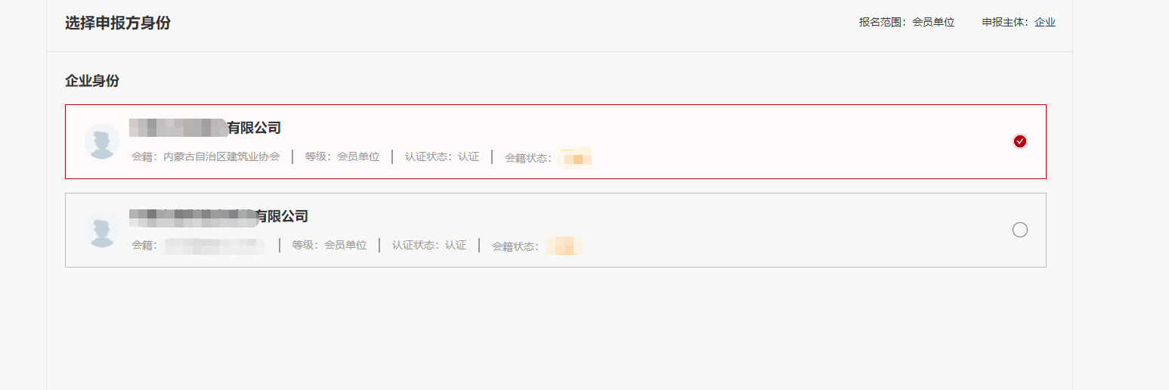

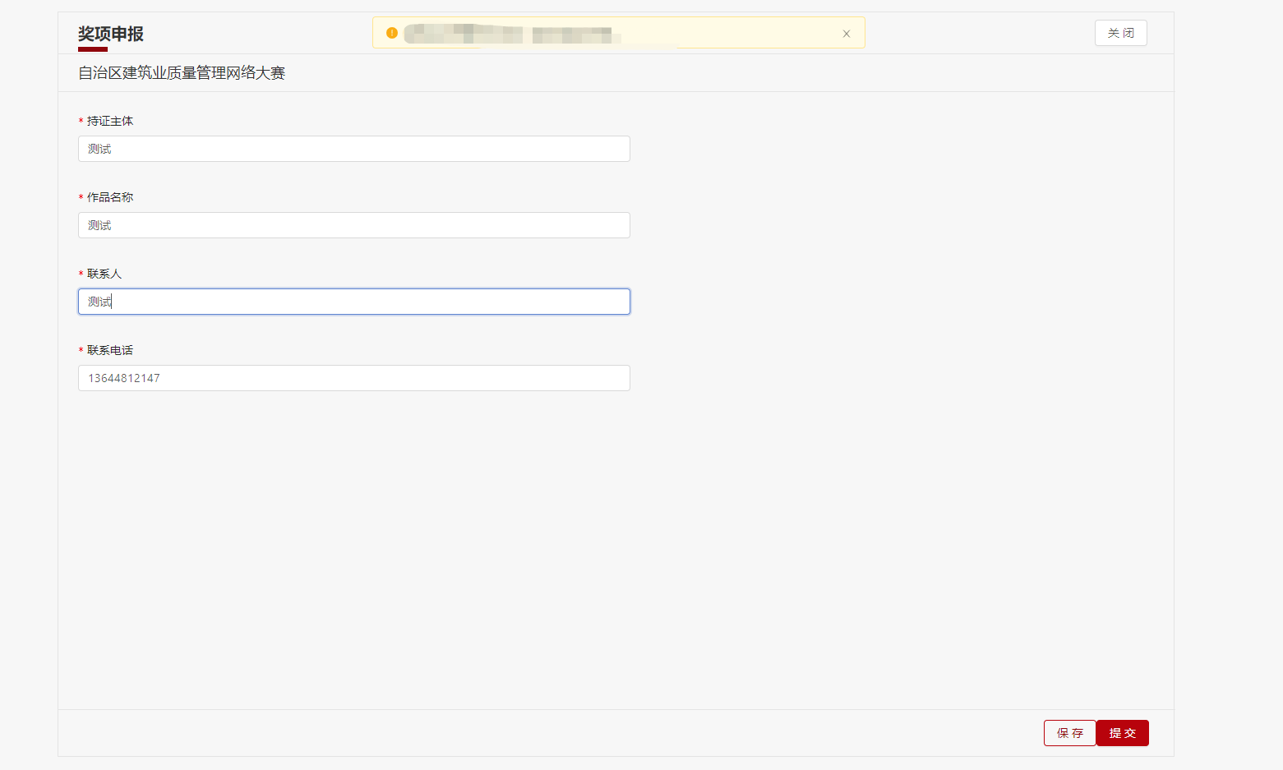

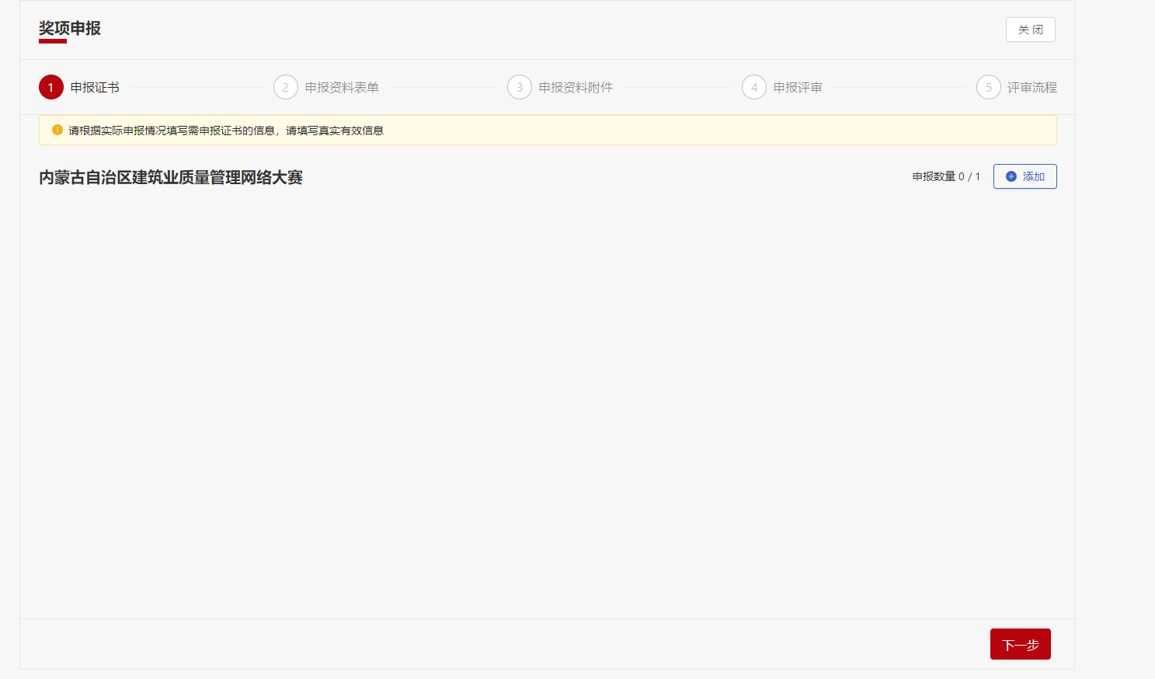

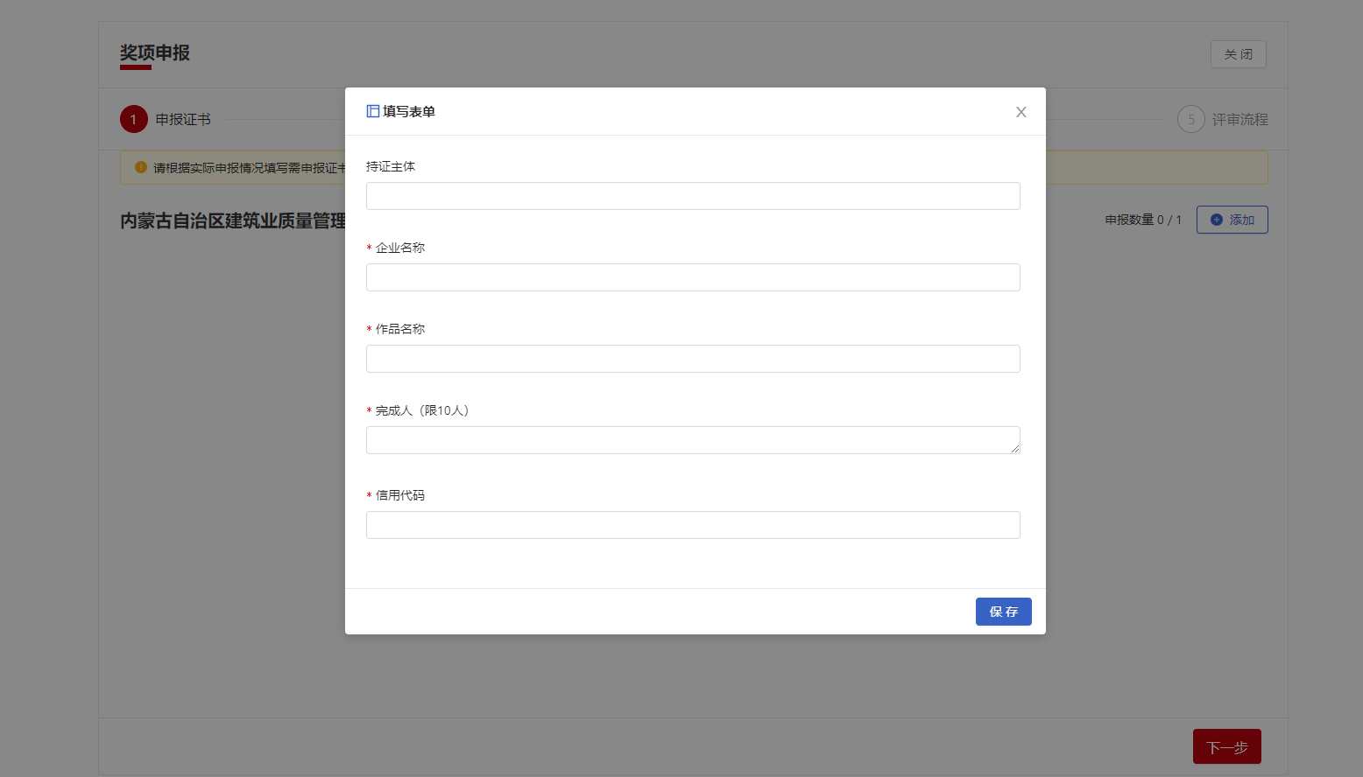

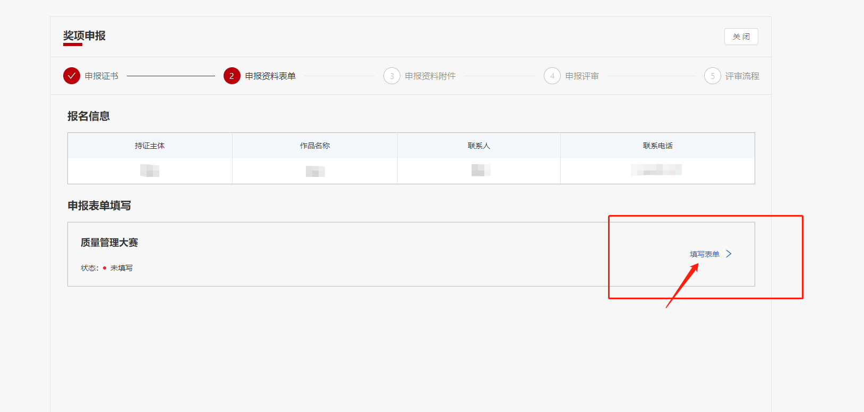五、点击“填写表单”进行填写，完成后点击“保存”

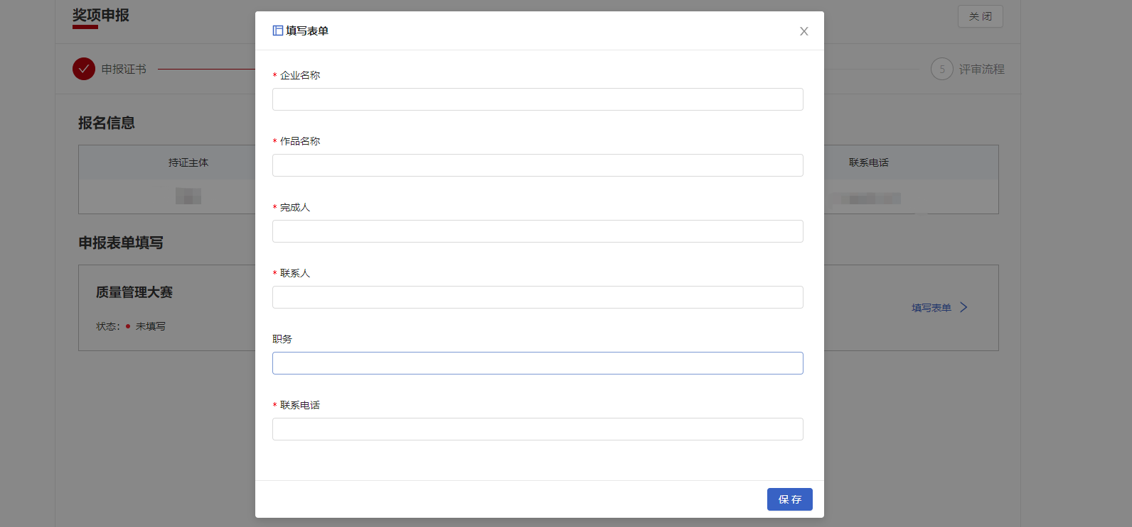

1. 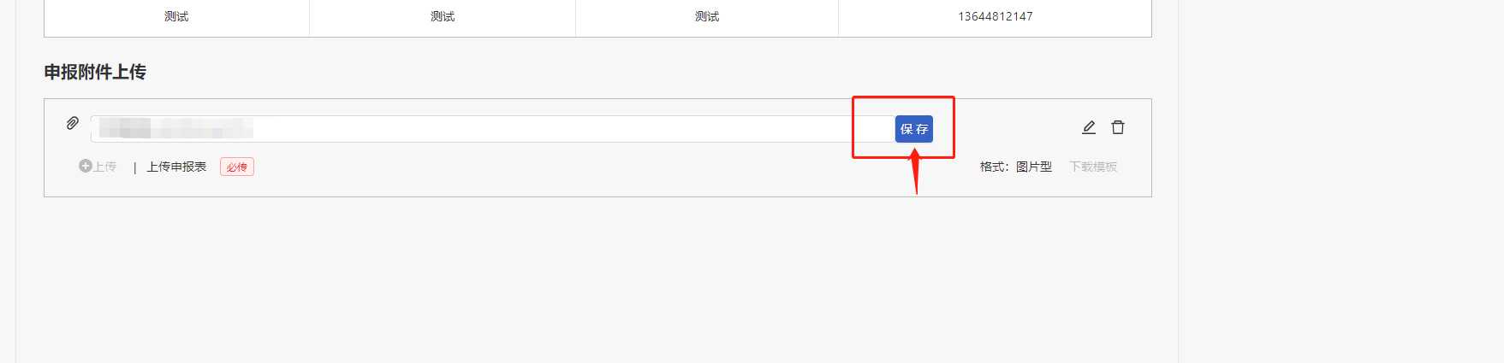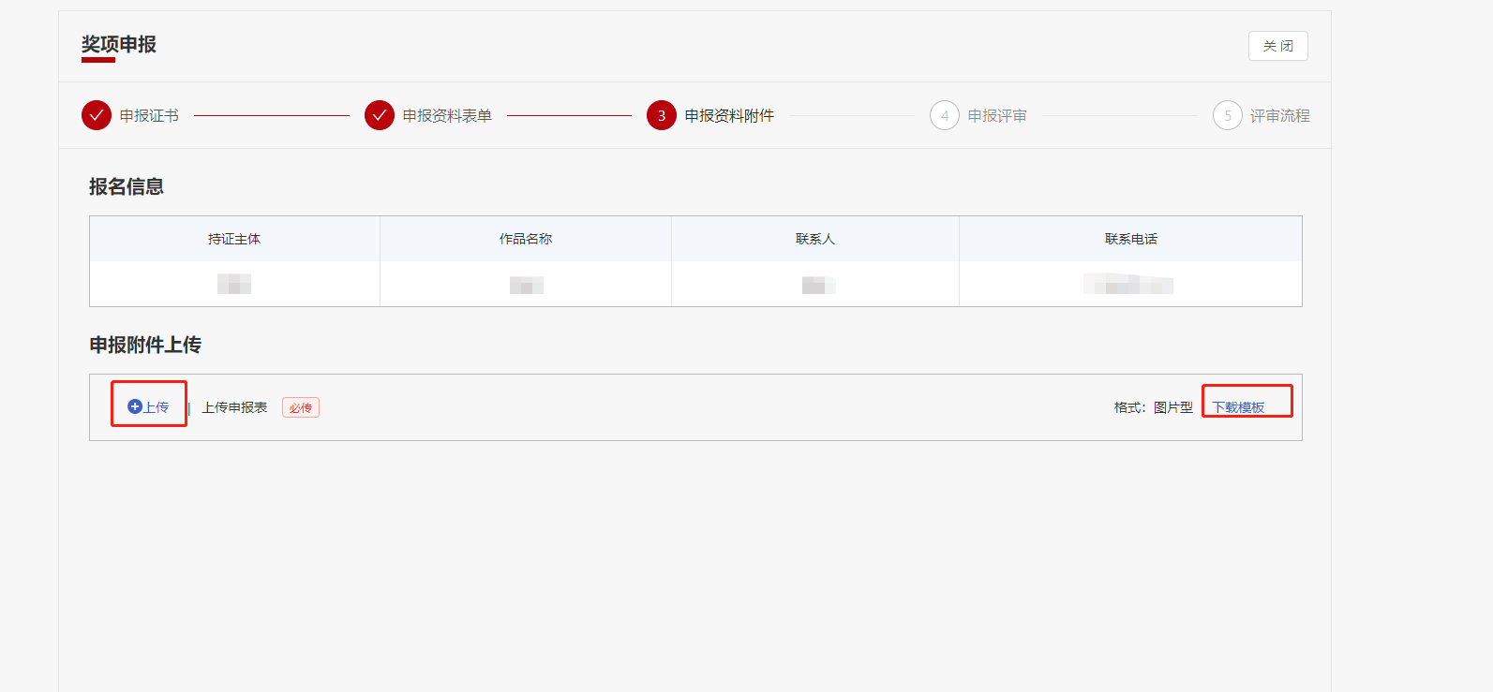上传附件时，可先下载模板，获取申报表可编辑版，填写完成后，按照格式要求进行上传。
2. 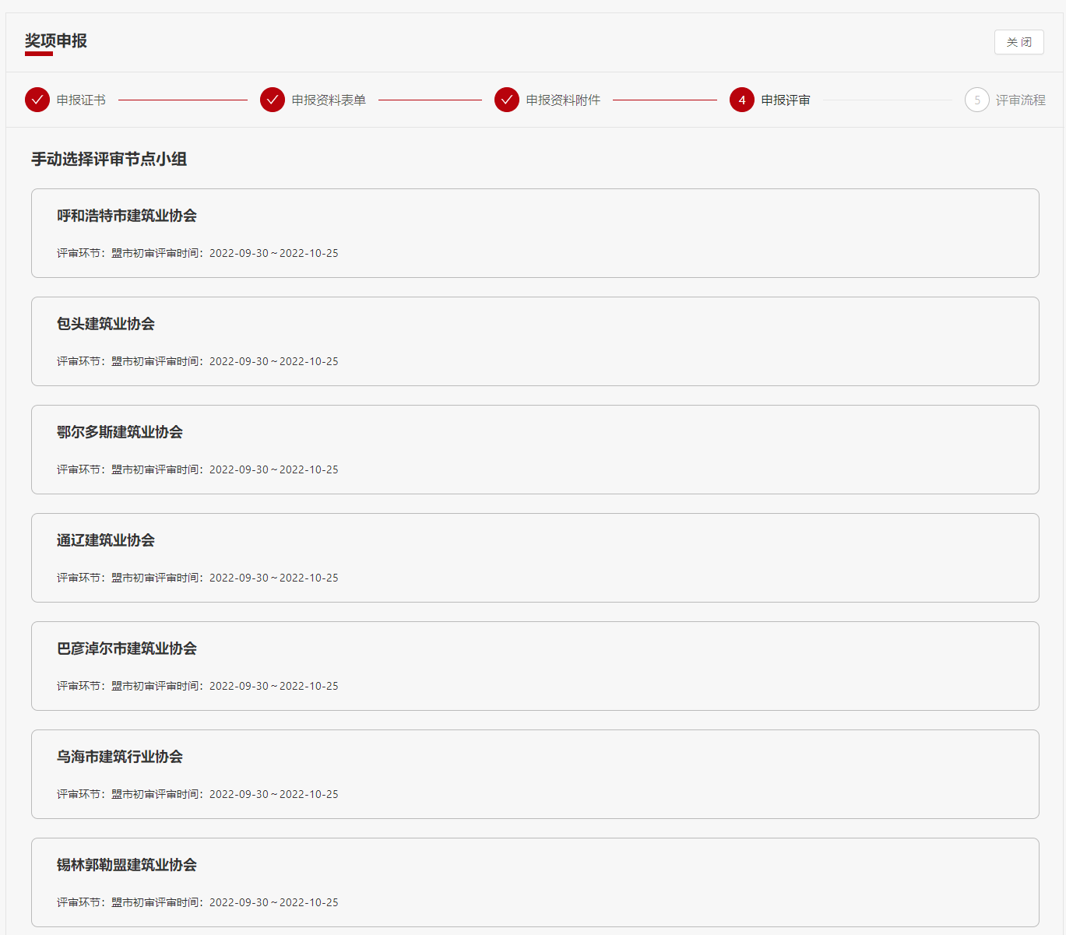选择企业所在地盟市建筑业协会进行初审推荐，外进企业选择分公司或工程所在地盟市建筑业协会进行初审推荐。

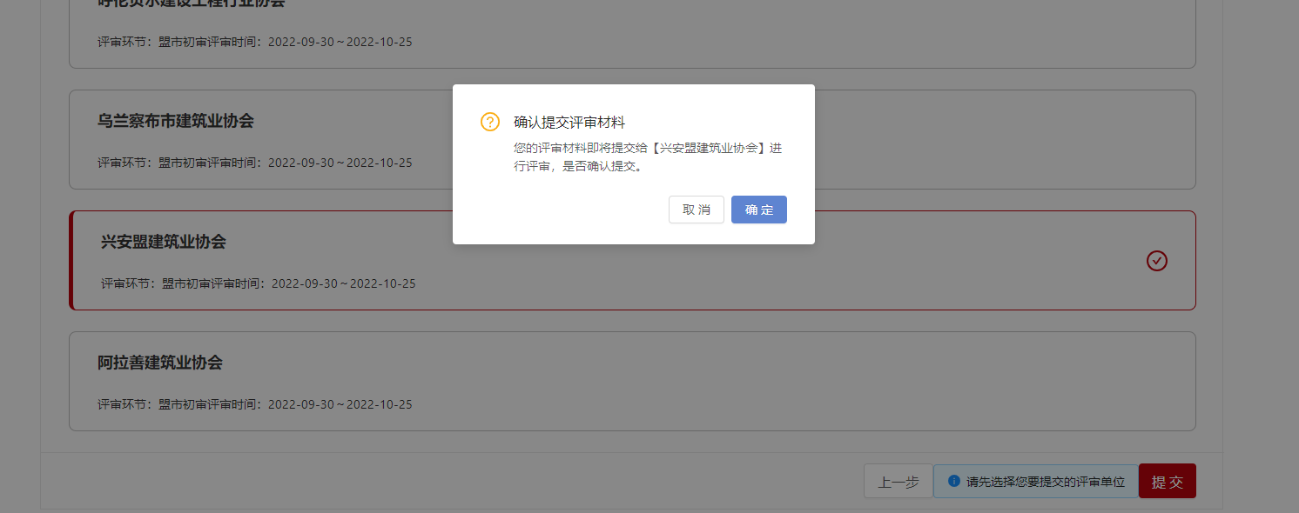

八、完成申报后，等待审核即可

